L'APARELL EXCRETOR

L’APARELL EXCRETOR

FUNCIONS

L'aparell excretor, també anomenat aparell urinari, s'encarrega de filtrar la sang: recull les substàncies residuals que transporta la sang juntament amb una mica d'aigua, i expulsa aquestes substàncies del cos en forma d'orina. Està format pels ronyons i les vies urinàries.

ELS RONYONS

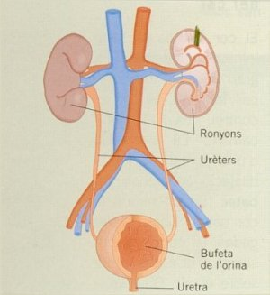
Els ronyons són dos òrgans en forma de mongeta situats a la part posterior de l'abdomen. La seva funció és filtrar la sang i formar l'orina. La sang entra en els ronyons per una artèria, que es ramifica en múltiples capil·lars, els quals es reuneixen de nou en una vena, que surt dels ronyons. En els capil·lars dels ronyons, la sang expulsa les substàncies residuals i una mica d'aigua, les quals formen l'orina.
Perquè els ronyons funcionen correctament, convé beure molta aigua. A més, és poc saludable retenir molta estona l'orina a la bufeta.

LES VIES URINÀRIES

Les vies urinàries s'encarreguen d'expulsar del cos l'orina que es formen als ronyons. Són les següents:

- Els urèters, que són dos tubs que uneixen els ronyons amb la bufeta de l'orina.
- La bufeta de l'orina, que és una cavitat on s'acumula l'orina.
- La uretra, que és el conducte que comunica la bufeta amb l'exterior. L'extrem de la uretra està envoltat per un múscul circular, anomenat esfínter, que està contret per impedir que l'orina surti. Quan es relaxa, es produeix l'expulsió de l'orina.

L’EXCRECIÓ

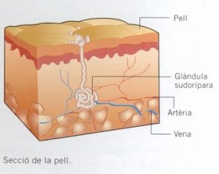
A més de l'orina, el cos elimina altres substàncies:

- Quan respirem, eliminem un tipus de substàncies residuals, el diòxid de carboni.
- Per la pell eliminem també substàncies residuals en forma de suor.
- Per l'anus eliminem aquelles substàncies dels aliments que no hem digerit..
ARA FEM ACTIVITATS

- Explica què és l'orina.

- Descriu el recorregut que fa l'orina des que es forma als ronyons fins que s'expulsa del cos.

- Explica quina és la funció de l'aparell excretor.

- Escriu el nom de les parts de l'aparell excretor:

Uretra (1) | Ronyons (2) | Urèters (3) | bufeta de l'orina (4)

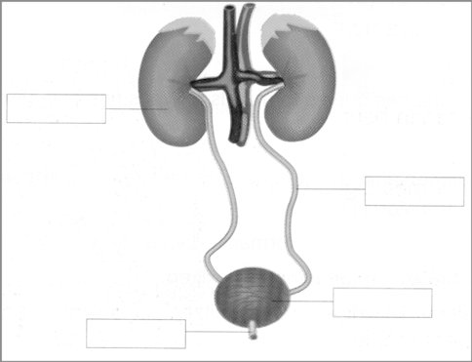

- Contesta aquestes preguntes a partir de l'esquema de l'aparell excretor:

Quins òrgans formen l'aparell excretor?

